DEVELOPER: Nguyễn Thụy Vy

UNIVERSITY: University of Information Technology

STUDENT IDENTIFIER: 13521064

YEAR: 2015

COURSE: Computer Graphics

Language: C/C++.

Intergrated Development Environment: Visual Studio 2013 Ultimate

Operating system: Windows.

Graphics.h manual: <http://www.cs.colorado.edu/~main/bgi/doc/>

**Hướng dẫn sử dụng:**

Compile hoặc mở Paint.exe trong thư mục FINAL RELEASE lên. Nhập vào chiều dài, chiều rộng mong muốn của chương trình theo hướng dẫn, sẽ được hình tương tự như sau:

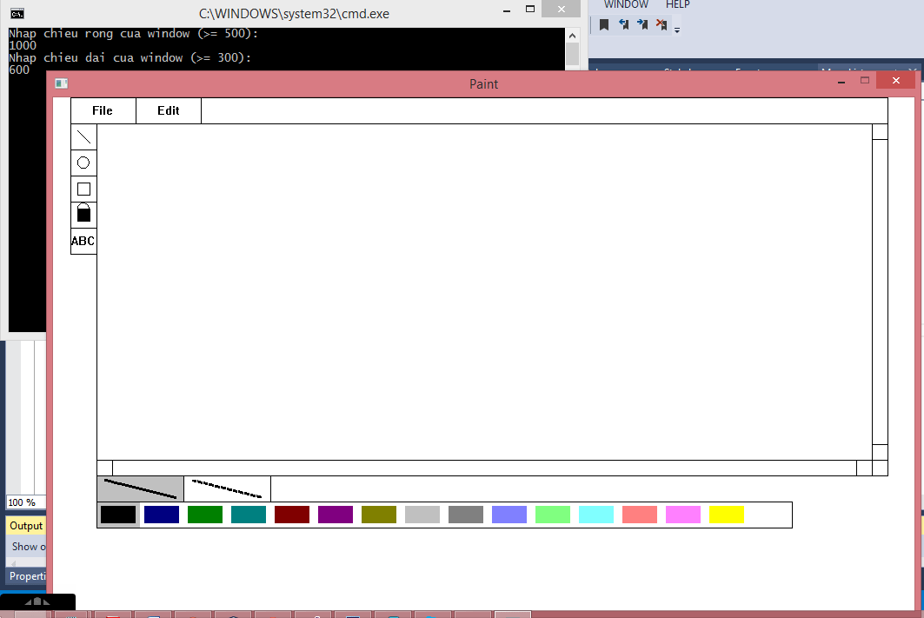

Vùng chọn kiểu đường vẽ không thể hoạt động được. Tương tự, Load Bitmap và Save Bitmap của File menu cũng không hoạt động (trưng chơi cho vuôi vậy thoi). Còn lại đều hoạt động bình thường.

Trước khi vẽ thì có thể chọn màu ở đây rồi quẩy:

E:\Paint-2.png

Cách vẽ đường thẳng, Bezier, Parabol, Ellipse (không shift thành đường tròn được nhé), tô màu E:\Paint-8.png hay thậm chí là vẽ chữ E:\Paint-8.png cũng không có gì hót. Cứ theo bản năng mà vẽ với chả tô thôi.

Riêng cái vẽ đường tròn với hình vuông có hơi lạ xíu. Phần dưới đây là hướng dẫn đường tròn, hình vuông tương tự:

Nếu bạn lia chuột qua cái ký tự vẽ đường tròn thì sẽ thấy hình sau:

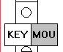

Trong đó “KEY” là viết tắt của “KEYBOARD”. Nếu chọn option này thì các thím sẽ phải nhập tọa độ tâm (a ; b) và bán kính r của đường tròn lần lượt bằng cách nhấn TAB hoặc ENTER (có thể sử dụng BACKSPACE để xóa rồi nhập lại), khi nhập đầy đủ rồi nhấn ENTER thì nó sẽ vẽ đường tròn theo đúng tâm đó bán kính đó. Nhìn chung cũng dễ xài.

Còn “MOU” là viết tắt của “MOUSE”. Nếu chọn option này thì các thím cứ vẽ đường tròn như trong Paint ha.

E:\Untitled-1.pngCái này thì để crop. Giống vẽ hình chữ nhật, nhưng lúc thả chuột ra thì nó sẽ crop phần mình khoanh lại. Cái này khá chậm do mình putpixel thay vì putimage, lý do thì đơn giản là vì muốn nói “Cô ơi ít ra em cũng có ‘thuật toán’” dù nó như lìn. =))

Nếu như hình vẽ vượt qua khung vẽ thì scrollbar sẽ scroll được, theo chiều dọc và theo chiều ngang.

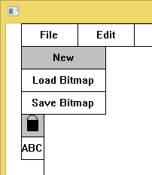

Cái New trong File menu xài như trong Paint.

Trong Edit menu thì ngoại trừ Undo xài như thông thường thì mấy cái Shear, Rotate,v.v… xài bằng cách:

* Vẽ đường thẳng / đường tròn / hình vuông / ABC.
* Chọn Edit -> Shear / Rotate /…
* Click vào đường thẳng / đường tròn / hình vuông / ABC vừa vẽ rồi sau đó nhập thông số. Riêng option Move thì cứ việc nhấp chuột vào hình rồi di y như trong Paint.

Lưu ý là các option trong Edit (trừ Undo), có thể gây ra một vài lỗi ~~cố ý vì lười sửa hoặc lười suy nghĩ~~, nó đặc biệt không chơi được với tô màu và với scrollbar. Nhân thể, một khi xài scrollbar thì các layer hiện tại trên khung đều sẽ bị vô hiệu hóa và người ta sẽ không còn có thể chọn hình đó được nữa.

Vân vân và mây mây, nói chung là đồ án nộp rồi, code show lên theo request, các thím không cần éo le quá làm gì.

Chúc vui.